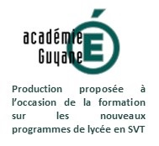Cette séance/séquence est une proposition qui ne s’oppose en rien à votre liberté pédagogique dans le choix de vos activités de classe.

**Niveau : Seconde**

**Thématique : La Terre, la vie et l’organisation du vivant**

**Thème et sous thème : Biodiversité, résultat et étape de l’évolution**

**Intitulé de la séquence / (Si séance, précisez la place dans la progression) : Les échelles de la biodiversité en Guyane et les facteurs de modification de la biodiversité**

**Nombre de semaine / d’heure : 1 heure**

**Intervenant(s) envisagé(s) : (disciplinaire ou transdisciplinaire, le professeur documentaliste, professeur du lycée professionnel, association, professionnels, )**

**Activité les échelles de la biodiversité en Guyane et les acteurs de modification de la biodiversité**

**Objectif**: De nombreux facteurs, dont l’activité humaine, provoquent des modifications de la biodiversité.

**A partir des documents, identifier des caractères permettant d’identifier ces deux espèces de grenouilles guyanaises puis présenter un facteur non humain qui peut entrainer leur disparition et affecter la biodiversité locale.**

**Capacités :**

Recenser, extraire, organiser et exploiter des informations à partir de documents

Interpréter des résultats et en tirer des conclusions.

Communiquer dans un langage scientifiquement approprié : oral, écrit, graphique, numérique.

Utiliser un logiciel.

**Document 1 : Carte présentant la diversité des Anoures (groupe des grenouilles) dans le monde (species : espèces)**

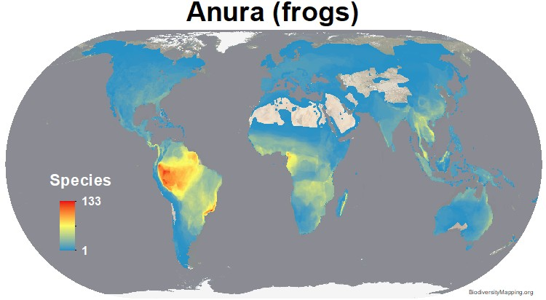

**Document 2 : Photos de Dendrobates tinctorius (dendrobate à tapirer) comparée à Ranitomeya ventrimaculata : deux grenouilles retrouvées en Guyane.**

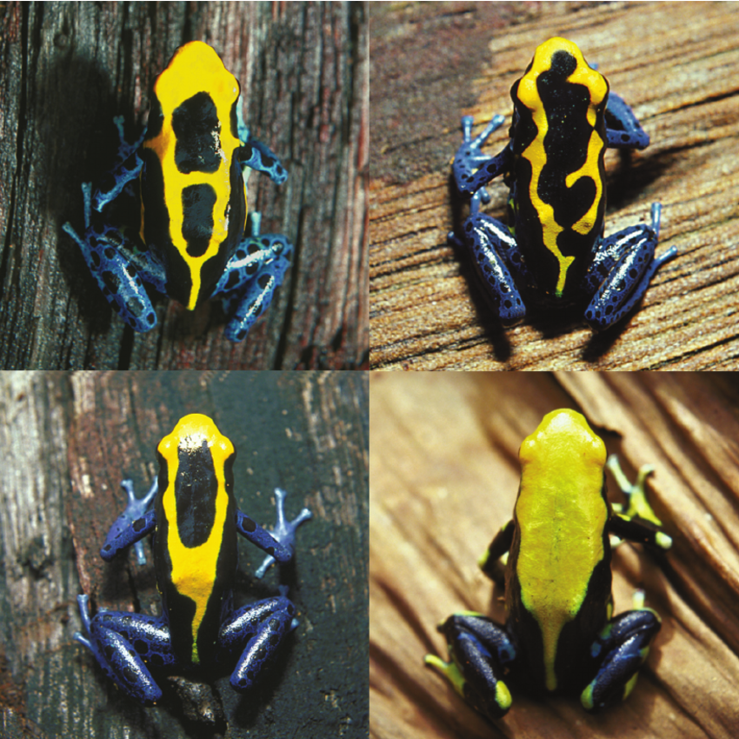

**Dendrobates tinctorius** Frans Bongers

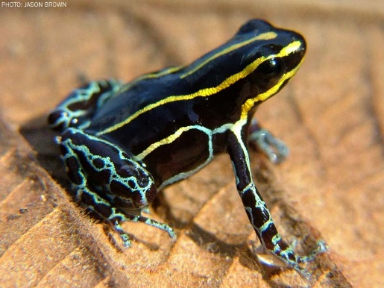 **Ranitomeya ventrimaculata**

Le nom d'espèce *tinctorius* ne provient pas de ses couleurs vives, mais d'une utilisation qu'en font certaines tribus amérindiennes : le mucus de ces grenouilles est frotté sur la peau de jeunes perroquets, à l'emplacement de plumes caudales précédemment arrachées, l'intoxication de l'épiderme provoquant la repousse de plumes anormalement colorées et appréciées pour la confection de parures. C'est ce que l'on appelle le tapirage. Ces sécrétions auraient également été utilisées par certaines tribus pour la confection de poisons de chasse ou de guerre.

<https://fr.wikipedia.org/wiki/Dendrobate_%C3%A0_tapirer>

**Document 3 : Les chants des grenouilles Dendrobates tinctorius et Ranitomeya ventrimaculata.**

**A l’aide du logiciel Audacity, écouter les chants des deux grenouilles**

**Document 4 : Un champignon inquiétant**

## Le suivi des amphibiens en Guyane se couple depuis quelques années à celui du chytride, Batrachochytrium dendrobatidis (Bd), un champignon originaire d’Asie qui parasite de nombreux amphibiens et dont certaines souches, hautement pathogènes, provoquent des disparitions locales à totales chez certaines espèces. L’échantillonnage consiste à frotter un écouvillon sur la peau de toutes grenouilles nouvellement capturées, ( puis ensuite directement relâchées sur site), il est analysé en laboratoire à Londres.

<http://www.reserve-tresor.fr/suivis-dendrobates/>

**Document 5 Coupe histologique de l’épiderme d’un orteil de Grenouille infectée par Batrachochytrium dendrobatidis (a) contient des sporanges (b) et des zoospores (c). Photo : Martin Ouellet, échelle = 50 μm.**

## 

Ce champignon perturbe les transports d’électrolytes à travers l’épiderme. La réponse à l’infection varie selon les espèces : depuis l’absence de symptôme jusqu’à un taux de létalité de 100 %. Les individus touchés par l’infection présentent des changements comportementaux (léthargie, manque d’appétit), des troubles neurologiques (perte de réflexes), des lésions cutanées, des ulcérations ou une succession excessive de mues.

**Document 6 : Tableau présentant le nombre de cas d’amphibiens atteints par Bd (prévalence) en % sur le nombre de prélevés pendant l’étude entre parenthèses. Source : COURTOIS et al. 2014 – doi:10.1371/journal.pone.0125128.t004**

